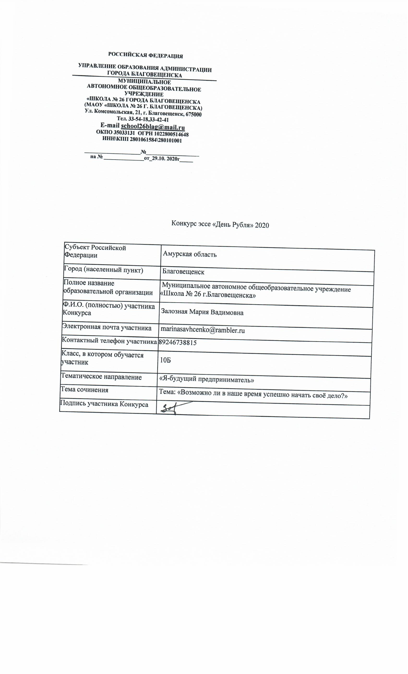
Направление: «Я будущий предприниматель!»
Тема: «Возможно ли в наше время успешно начать своё дело?»
Каждый человек хотя бы раз в жизни размышлял над тем, чтобы стать предпринимателем, открыть своё дело. Многие считают, что предпринимательство - это самый простой и лёгкий путь быстрого заработка и успеха. Но так ли это на самом деле? Возможно ли в современном мире беспрепятственно организовать свою предпринимательскую деятельность, а главное, преуспеть в этом? Такой, на первый взгляд, нетрудный вопрос вызывает массу споров. Кто-то считает, что начать свой бизнес с нуля невозможно, тем более в наше время, когда огромная конкуренция буквально задавливает начинающих предпринимателей, а сложившаяся экономическая ситуация в стране и в мире ещё больше усложняет это положение. Но есть и противоположное мнение, которое основывается на том, что если в человеке есть задатки предпринимателя, то он свободно может открыть свой бизнес и пустить в дело свои способности. Для этого нужно поставить для себя правильную цель, и медленно, но верно идти к ней. Я согласна именно со вторым мнением, потому что, хотя и есть некоторые трудности в общей организации предпринимательской деятельности, сейчас, в современном мире, имеется огромное количество возможностей для самореализации в любом направлении. Давайте порассуждаем на тему предпринимательства и попытаемся доказать это мнение.
Во-первых, давайте сначала разберёмся, что же всё-таки мы подразумеваем под словом предпринимательство. Предпринимательство – это самостоятельная, осуществляемая на свой риск деятельность, направленная на систематическое получение прибыли от пользования имуществом, продажи товаров, выполнения работ или оказания услуг. И как уже упоминалось ранее, конкуренция и предпринимательская деятельность неразрывно связаны. Конечно, начинающему бизнесу всегда сложно бороться с уже укрепившимися на рынке субъектами предпринимательства. Но, на самом деле, без конкуренции невозможно эффективное осуществление предпринимательской деятельности. Она способствует распределению ресурсов, повышению качества продукции, расширению ассортимента тех товаров и услуг, в которых больше всего нуждается потребитель. Именно конкуренция заставляет предприятия двигаться и совершенствоваться: применять эффективную технику, новые технологии, современные методы организации труда. Поэтому конкуренция - это не преграда для начала своего дела, а двигатель прогресса, который не останавливает, а заставляет искать новые возможности и постоянно расти. Даже известный английский экономист Адам Смит говорил, что «конкуренция выступает в качестве силы, возвращающей рынок к эффективной точке равновесия». К примеру, для сравнения, приведём событие 2006 года, когда крупные косметические компании Франции специально понизили цены на свои товары, чтобы вытеснить мелких конкурентов с рынка. Совершенная конкуренция на время исчезла, а с ней в это период пропали и свободное ценообразование, свободный вход на рынок и дифференциация продукции. Поэтому, как бы мы не пытались утверждать обратное, но совершенная конкуренция – это лучший помощник для развития молодых предпринимателей. Наше государство также активно придерживается этой позиции. В статье 34 Конституции Российской Федерации говорится о том, что экономическая деятельность, направленная на монополизацию и недобросовестную конкуренцию, недопустима на Российском рынке. Государство регулирует и поощряет конкурентную борьбу с помощью запретительных и стимулирующих мер, которые направлены на антимонополизацию рынка. Его главной целью является создание здоровой конкурентной среды.
Во-вторых, рассуждая о развитии предпринимательства в современном мире, нельзя не рассмотреть этот вопрос с юридической точки зрения. В части 1 статьи 34 Конституции Российской Федерации закреплено общее право граждан на использование своих способностей и имущества для предпринимательской и иной не запрещённой законодательством экономической деятельности. Каждый гражданин Российской Федерации имеет право на занятие предпринимательством, что, следовательно, позволяет свободно реализовать свои способности в этом направлении. Но одного права недостаточно. Предпринимательской деятельности всегда необходима государственная поддержка, которую наше государство успешно обеспечивает. Это происходит в рамках федеральных программ согласно действующему законодательству РФ. Например, в Федеральном законе №209 прописаны меры поддержки малого и среднего бизнеса государством. Это и предоставление субсидий, и бесплатные консультации с государственными финансовыми организациями, и выдача льготных кредитов, и даже обучение ведению бизнеса с помощью бесплатных семинаров, конференций и лекций. Поэтому любой начинающий предприниматель, даже без наличия опыта, может не бояться открывать своё дело, потому что он всегда может надеяться на поддержку государства. Сейчас, в такое непростое время, когда пандемия Коронавируса наложила огромный отпечаток на всю мировую экономику, поддержка предпринимательства наряду с поддержкой населения стала одной из главных задач российского правительства. Основной акцент правительство сделало как раз на малом и среднем бизнесе, которому пришлось тяжелее всего во время карантина. Государство осуществляет безвозмездные выплаты для выдачи заработной платы работникам предприятий, банкам дополнительно выделены финансовые средства для выдачи малому и среднему бизнесу беспроцентных кредитов. Предпринимателям предоставлена отсрочка по уплате налогов, ранее начисленных административных штрафов, арендных платежей, снижен размер страховых взносов, в ряде регионов снижены ставки налогов. Эти все меры показывают, что правительство не забывает про такой важный элемент рыночной экономики России, как предпринимательство. Особо следует отметить, что по экспертным оценкам Центра налоговой политики МГУ им. М. В. Ломоносова Амурская область вошла в топ-10 лучших регионов России по объёмам поддержки предпринимателей в период пандемии.
В общем, предпринимательство - это путь самовыражения человека в деятельности, которая приносит не только моральное удовлетворение, но и пользу обществу. Сегодня молодым активным предпринимателям намного легче начать свой бизнес, чем 5-10 лет назад. Интернет-ресурсы позволяют осуществлять онлайн-продажи и активно рекламировать себя. Тем, кто хочет заниматься Интернет-торговлей, можно начать свой бизнес практически с нуля. А те, кто планируют открывать дело, требующее большого количества ресурсов и финансов, могут всегда надеяться на поддержку государства. Поэтому мы живем в такое уникальное время, когда каждый человек имеет возможность реализовать себя в любой сфере и с успехом вести своё дело. Важно лишь суметь правильно воспользоваться этой возможностью и грамотно выстроить свою предпринимательскую деятельность.

